推进新时代政务公开，提升政策服务质效，助力攻坚之战、攻坚之年

今年5月15日是我省第十八个“政务公开日”。按照昌图县人民政府办公室通知要求，老城镇积极筹备、统一部署，精心组织，以“推进新时代政务公开，提升政策服务质效，助力攻坚之战攻坚之年”为主题，结合老城镇实际工作及十八年来的工作经验，全面开展了政务公开日活动。
老城镇在活动日之前，在镇政府三楼会议室由书记、镇长召开机关专题工作会议进行部署，明确活动形式、目的及意义，成立专项活动小组，认真开展公开日活动，使活动有序、深入开展。
在进主楼门厅前LED屏上滚动播放宣传标语，并在辖区内悬挂横幅，通过文化广场现场发放政策宣传单让群众知晓政策、理解政策、配合执行好政策，大力营造政务公开日活动氛围，促使人民群众积极主动参与。

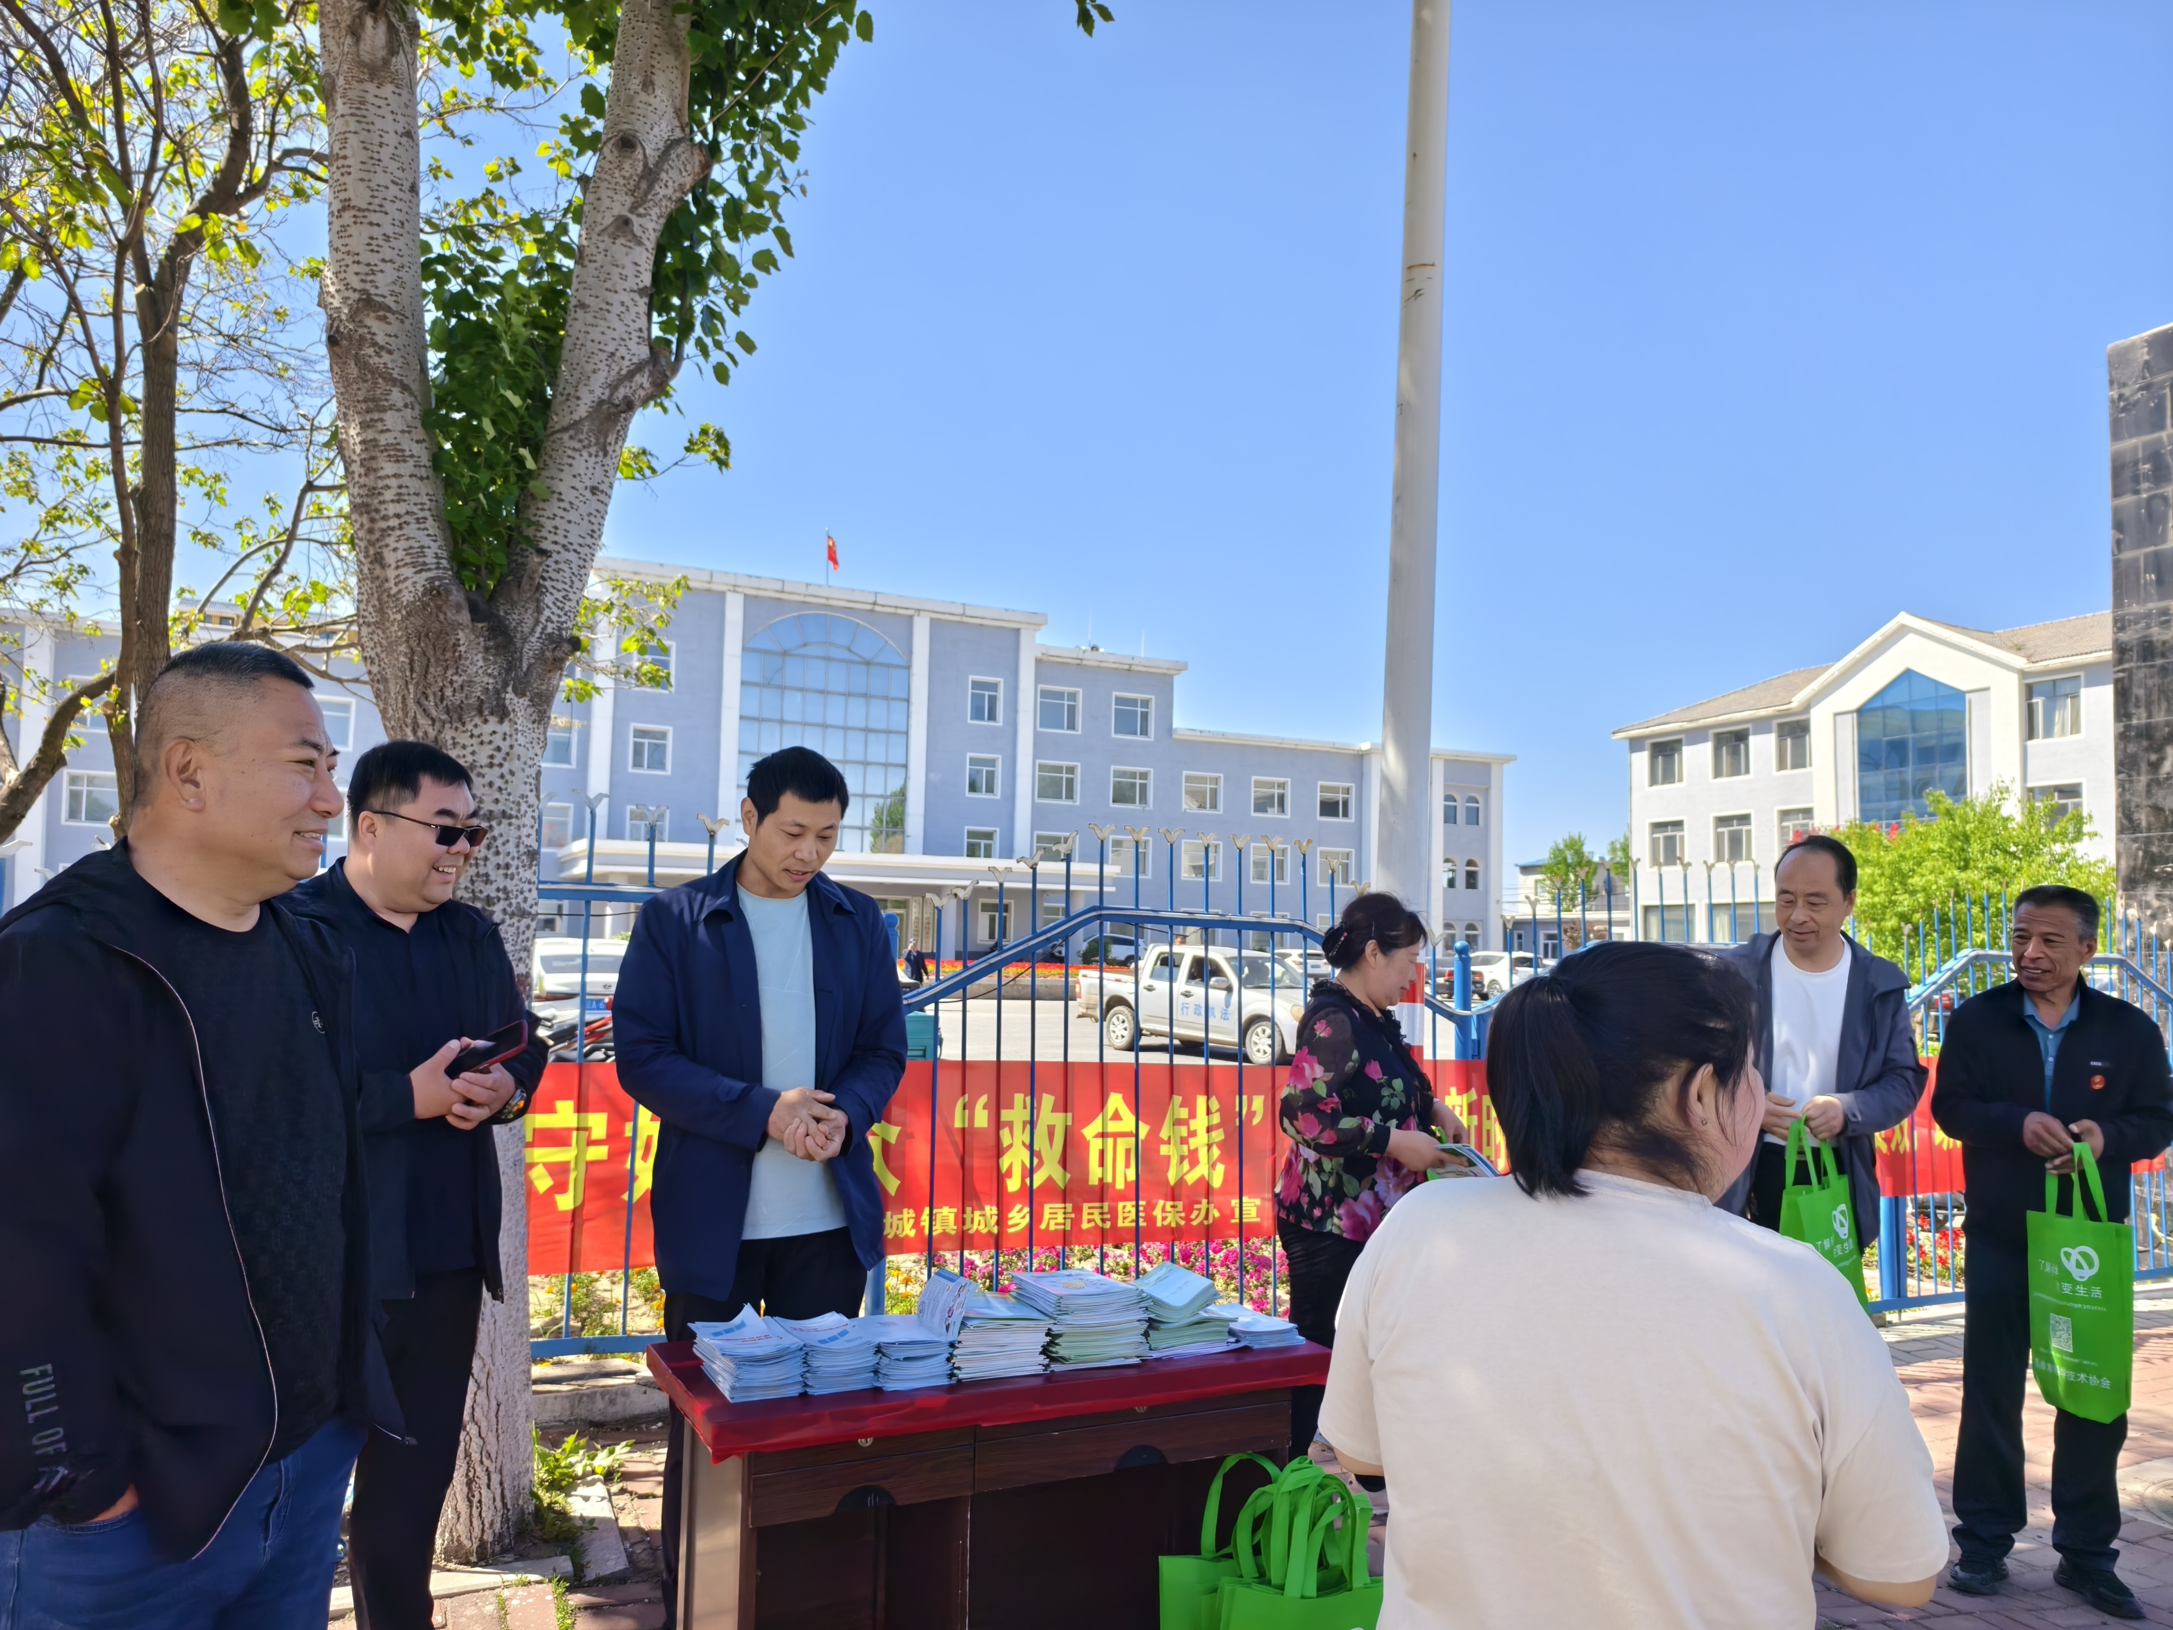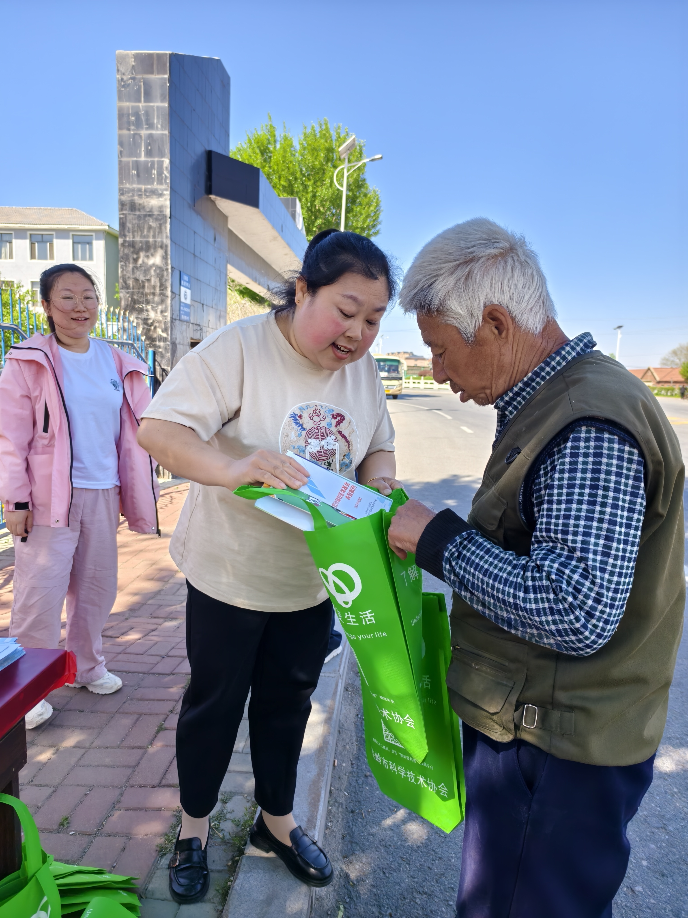

此次“政务公开日”活动达到了预期效果，在今后的工作中，我们将进一步加强政务公开平台建设，创新政务公开载体，拓展政务公开渠道，把老城镇的政务公开工作进一步推向深入，不断提高政务公开工作质量，全力推动老城镇政务公开工作再上新台阶，促进本地区经济社会在新的更高起点上实现大发展、快发展。

昌图县老城镇人民政府
2024年5月17日

